TC 1 : Xử lý textbox, text area

Step 1 : vào trang <https://demo.guru99.com/V4/index.php>

Step 2 : Click vào Visit Here

Step 3 : Điền email

Step 4 : Click submit

NOTE*: Step 1 -> Step 4 co the lam manual de lay user pass truoc vi pass chi co han 20 ngay

Step 5 : Đăng nhập với user/pass vừa lấy được

Step 6 : Click new customer

Step 7 : Ở form đăng kí. Fill đầy đủ các giá trị đúng

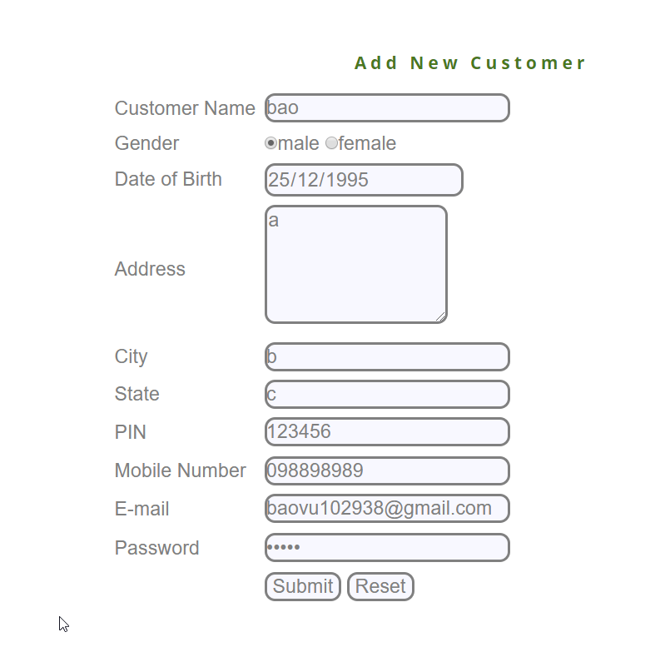

Step 8 : Click submit

Step 9 : Verify chữ **Customer Registered Successfully!!!**

Và các thông tin vừa được tạo thành công

TC 2 : Xử lý dropdown

Step 1 : Vào trang <https://demo.nopcommerce.com/register>

Step 2: Click vào register trên đầu trang

Step 3: Fill tất cả các field với value đúng

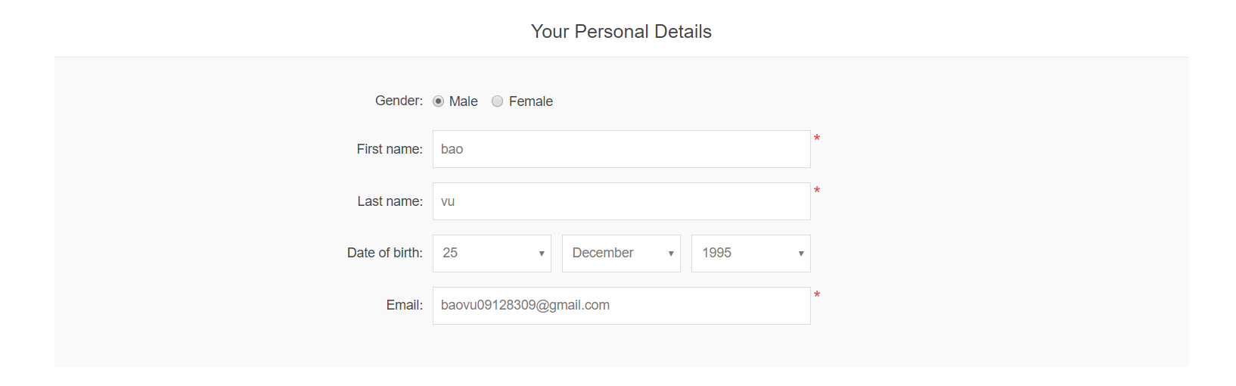

Step 4 : Click register

Step 5 : Verify text Your registration completed